反比例函数
双流区九江中学 王安翠
- 目标：1、掌握反比例函数的三种表达式，并能根据定义识别反比例函数关系式，
2、学会利用“变量积为非0的定值”来初步判断反比例函数及快速取值。
$y=\frac{k}{x}$ 3、理解 （k≠0） 与y与x成反比例说法等价。
- 重、难点：
重点：掌握反比例函数的三种函数表达式。
难点：对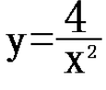这种式子的理解。
- 复习准备：函数概念：一般地,在某个变化过程中,有两个变量 x 和y,如果给定一个x值,相应地唯一确定了一个y值,那么我们称y是x的函数.其中x是自变量, y是因变量。
过 程
- 画一画，若图中方格的边长为1，你能画出一个面积为12的长方形吗？

- 列一列
1、若两地相距50km，则汽车行驶的平均速度v（km/h）与行驶时间t（h）之间的关系式为
；
2、100元钱购买糖果的千克数y与糖果单价x之间的关系式为 ；
3、体积为1000立方米的蓄水池的底面积S（平方米）与高h（米）之间的关系式为
三、定义：反比例函数：一般地，若两个变量x、y之间的关系式可表示为 （k为常数，k≠0）的形式，那么称y是x 的 。
也可以说： 。
本质是：
注意事项：

表达式

四、认一认
在下列函数中x是自变量，哪些表示y是x的反比例函数，并指出其中的k
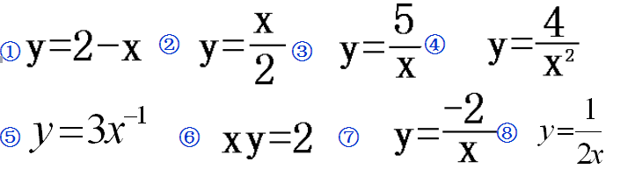
$y=\frac{m^{{}^{2}}}{x}$9、 （m为常数）

$y=\frac{m^{2}+1}{x}$10、 （m为常数）
五、辩一辩
$y=\frac{1}{x+3}$
◆ 是反比例函数吗？

六、看一看
若某函数两个变量x、y的几个取值如下
x | 1 | 2 | 3 | 4
y | 20 | 10 | $\frac{\text{20}}{3}$ | 5

x | 1 | 2 | 3 | 4
y | 2 | 4 | 6 | 8

x | -2 | -1 | 1 | 2
y | 12 | 3 | 3 | 12

你能判断y与x成什么函数关系吗？你判断的依据是什么？

你还能举出其他学科中或是生活中类似的例子吗？

七、聚焦考试
1、若y是x的反比例函数，请快速把表格补充完整
x |  | 2 | 3 | 4
y | 12 | 6

你从哪里入手的？你能写出函数表达是吗？

2、已知y=(m-1)x^{m2-2}是反比例函数，求m的值

3、已知：y与z成正比例，z与x成反比例，试判断y是x的什么函数？并说明理由。

小结：

九、测一测
1、已知： y=(m-2)x^{∣m∣-3}是反比例函数，则m的值= ，函数表达式为 ；
2、= ，函数表达式为 。

3、已知y=y₁+y_{2，} y₁与x成正比例，y₂与x成反比例，当x=1时，y=4；当x=3时，y=5。求y与x的函数关系式。

